Jägerchor
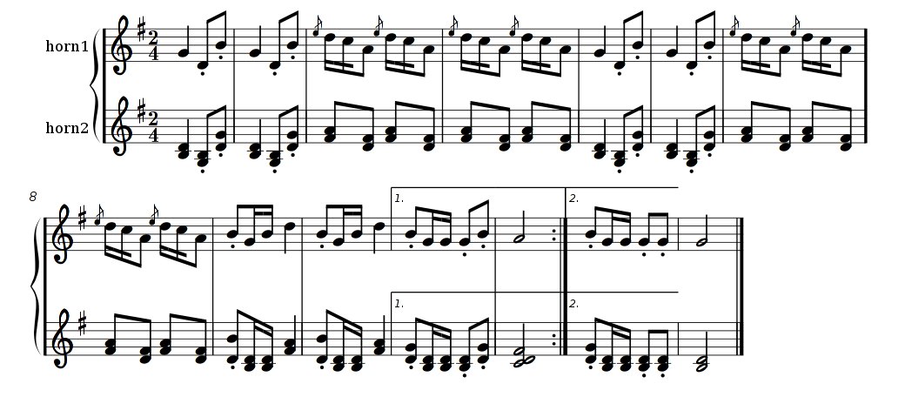

1)Was gleicht wohl auf Erden dem Jägervergnügen?
Wem sprudelt der Becher des Lebens so reich?
Beim Klange der Hörner im Grünen zu liegen,
Den Hirsch zu verfolgen durch Dickicht und Teich
Ist fürstliche Freude, ist männlich Verlangen,
Erstärket die Glieder und würzet das Mahl.
Wenn Wälder und Felsen uns hallend umfangen,
Tönt freier und freudiger der volle Choral:
/Trallala lala, trallala lala,
Trallala! Trallala! Trallalala lalala lalala lalala!
Lala, trallala! Trallalala lalala lalala lalala!
Trallalala! Trallalala! Trallalala lala!/

2.) Diana ist kundig, die Nacht zu erhellen;
Wie labend am Tage ihr Dunkel uns kühlt!
Den blutigen Wolf und den Eber zu fällen,
Der gierig die grünenden Saaten durchwühlt,
Ist fürstliche Freude, ist männlich Verlangen,
Erstärket die Glieder und würzet das Mahl.
Wenn Wälder und Felsen uns hallend umfangen,
Tönt freier und freudiger der volle Choral:
/Trallala lala, trallala lala,
Trallala! Trallala! Trallalala lalala lalala lalala!
Lala, trallala! Trallalala lalala lalala lalala!
Trallalala! Trallalala! Trallalala lala!/

